ORAÇÃO DE VÉSPERAS
Santíssimo Corpo e Sangue de Cristo

HINO

Canta, Igreja, o Rei do mundo
que se esconde sob os véus;
Canta o sangue tão fecundo,
derramado pelos seus,
e o mistério tão profundo
de uma virgem, mãe de Deus!

Um menino nos foi dado,
veio aos servos o Senhor.
Foi na terra semeado
o seu verbo salvador.
Ao partir nos foi deixado,
Pão da vida, pão de amor.

Celebrando a despedida,
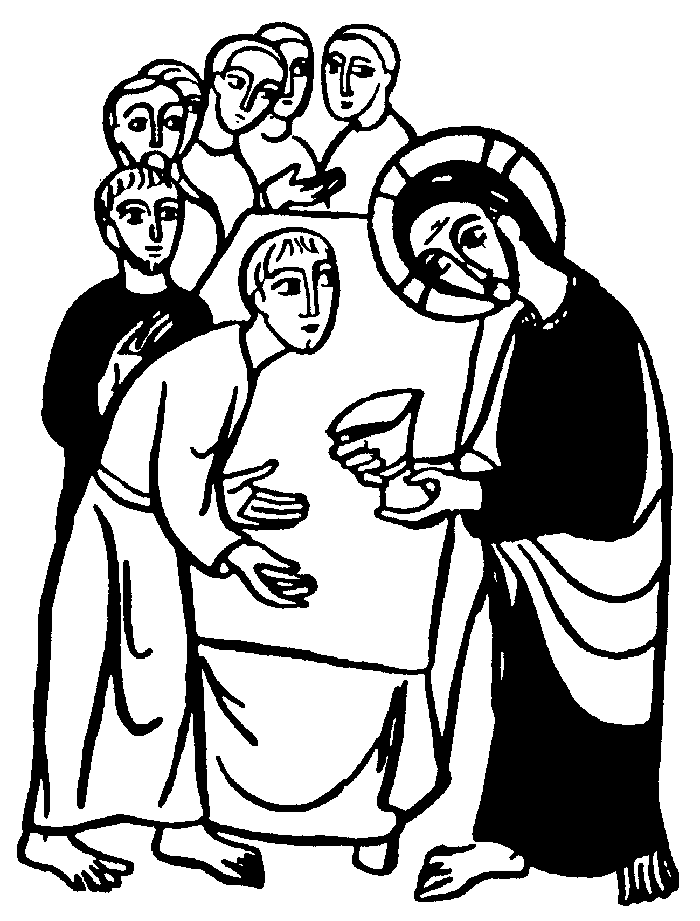
com os doze Ele ceou.
Toda a Páscoa foi cumprida,
novo rito inaugurou.
E seu corpo, pão da vida,
aos irmãos ele entregou.

Cristo, o Verbo omnipotente,
deu-nos nova refeição:
Faz-se carne realmente
o que deixa de ser pão.
E o vinho é sangue ardente:
vence a fé, gosto e visão.

Ao divino Sacramento
inclinados adoremos,
pois do Antigo Testamento
a promessa recebemos,
e em perfeito cumprimento
já presente aqui a temos.

Por tão nova realidade
da divina Eucaristia
à Santíssima Trindade
dêmos graças cada dia,
Arda a fé e a caridade
Em pleníssima harmonia.

Ant.1: Cristo, Sacerdote Eterno segundo a ordem de Melquisedec ofereceu Pão e Vinho!
(Sal.109)
Disse o Senhor ao meu Senhor:
"Senta-te à minha direita,

até que Eu faça de teus inimigos
escabelo de teus pés".

O Senhor estenderá de Sião o ceptro de teu poder
E tu dominarás no meio no meio dos teus inimigos.

"A ti pertence a realeza desde o dia em que nasceste/
nos esplendores da santidade:
antes da aurora, como orvalho, Eu te gerei".

O Senhor jurou e não Se arrependerá:
"Tu és sacerdote para sempre, segundo a ordem de Melquisedec".

O Senhor, à tua direita,
esmagará os reis no dia da sua ira.
A caminho, beberá da torrente,
por isso, erguerá a sua fronte.

Glória ao Pai e ao Filho e ao Espírito Santo,
como era no princípio, agora e sempre. Àmen.
Ant.1: Cristo, Sacerdote Eterno segundo a ordem de Melquisedec ofereceu Pão e Vinho!

Ant.2: Elevarei o cálice da salvação e oferecerei um sacrifício de louvor!

Confiei no Senhor, mesmo quando disse:
«Sou um homem de todo infeliz».
Na minha perturbação exclamei:
«É falsa toda a segurança dos homens».

Como agradecerei ao Senhor
tudo quanto Ele me deu?
Elevarei o cálice da salvação,
invocando o nome do Senhor.

Cumprirei as minhas promessas ao Senhor
na presença de todo o povo.
É preciosa aos olhos do Senhor
a morte dos seus fiéis.

Senhor, sou vosso servo, filho da vossa serva:
quebrastes as minhas cadeias.
Oferecer-Vos-ei um sacrifício de louvor,
invocando, Senhor, o vosso nome.

Cumprirei as minhas promessas ao Senhor
na presença de todo o povo,
nos átrios da casa do Senhor,
dentro dos teus muros, Jerusalém.

Glória ao Pai e ao Filho
e ao Espírito Santo!
Como era no princípio,
agora e sempre. Àmen!

Ant.2: Elevarei o cálice da salvação e oferecerei um sacrifício de louvor!

Ant.3: Senhor, Vós sois o Caminho, a Verdade e a Vida do Mundo!

(Ap.19)
1. Aleluia.
A salvação, a glória e o poder ao nosso Deus!
Aleluia.
Porque são verdadeiros e justos os seus julgamentos.
Aleluia. Aleluia.

2. Aleluia.
Louvai o Senhor nosso Deus, todos os seus servos.
Aleluia.
E vós todos os que O temeis,
pequenos e grandes!
Aleluia. Aleluia.

3. Aleluia.
O Senhor Deus Omnipotente reina em toda a terra.
Aleluia.
Exultemos de alegria e dêmos glória ao seu nome!
Aleluia. Aleluia.

4. Aleluia.
Chegaram as núpcias do Cordeiro.
Aleluia.
E a sua Esposa está preparada.
Aleluia. Aleluia.

5. Aleluia.
Glória ao Pai e ao Filho e ao Espírito Santo.
Aleluia.
Como era no princípio, agora e sempre. Àmen.
Aleluia. Aleluia.
Ant.3: Senhor, Vós sois o Caminho, a Verdade e a Vida do Mundo!

Leitura Breve
Da Primeira Carta de São Paulo aos Coríntios

Irmãos:
Eu recebi do Senhor
o que também vos transmiti.
O Senhor Jesus, na noite em que ia ser entregue,
tomou o Pão
e, dando graças, partiu-o e disse:
“Isto é o Meu Corpo, entregue por vós.
Fazei isto em memória de mim”.
Do mesmo modo, no fim da ceia,
tomou o cálice e disse:
“Este cálice é a nova aliança no meu sangue.
Todas as vezes que o beberdes, fazei-o em memória de Mim”.
Palavra do Senhor!
Graças a Deus!

Responsório Breve:
Coro: Deu-lhes o Pão do Céu. Aleluia. Aleluia.
Assembleia: Deu-lhes o Pão do Céu. Aleluia. Aleluia.
Coro: O Homem comeu o Pão dos Anjos.
Assembleia: Aleluia. Aleluia.
Coro: Glória ao Pai, ao Filho e ao Espírito Santo!
Assembleia: Deu-lhes o Pão do Céu. Aleluia. Aleluia.

P- Comentário - Reflexão

Magnificat – Cântico Evangélico

Ant. Ó sagrado banquete, em que se recebe Cristo e se comemora a sua Paixão, em que a alma se enche de graça e nos é dado o penhor da futura glória. Aleluia. Aleluia.

- A minha alma glorifica o Senhor
e o meu espírito se alegra em Deus, meu Salvador.
- Porque pôs os olhos na humildade da sua serva:
de hoje em diante me chamarão bem aventurada todas as gerações.
- O Todo-Poderoso fez em mim maravilhas:
Santo é o seu nome.
- A sua misericórdia se estende de geração em geração
sobre aqueles que O temem.
- Manifestou o poder do seu braço
e dispersou os soberbos.
- Derrubou os poderosos de seus tronos
e exaltou os humildes.
- Aos famintos encheu de bens
e aos ricos despediu de mãos vazias.
- Acolheu a Israel, o seu servo,
lembrado da sua misericórdia.
- Como tinha prometido a nossos pais,
a Abraão e à sua descendência para sempre.
10. Glória ao Pai e ao Filho e ao Espírito Santo,
como era no princípio, agora e sempre. Àmen.

Ant. Ó sagrado banquete, em que se recebe Cristo e se comemora a sua Paixão, em que a alma se enche de graça e nos é dado o penhor da futura glória. Aleluia. Aleluia.

Preces

P- Cristo convida-nos a todos para a Ceia, em que entrega o seu Corpo e o seu Sangue pela vida do mundo. Invoquemo-l’O, dizendo:

Cristo, Pão do Céu, dai-nos a vida eterna.

Cristo, Filho de Deus vivo,
que nos mandastes celebrar a ceia eucarística em vossa memória,
- enriquecei sempre a Igreja
com a celebração fiel dos santos mistérios.
Cristo, sacerdote único do Altíssimo,
que confiastes aos sacerdotes a oblação da Eucaristia,
- fazei que eles vivam o que sacramentalmente celebram.

Cristo, maná descido do Céu,
que tornais um só corpo todos os que participam do mesmo pão,
- confirmai na paz e concórdia os que acreditam em Vós.

Cristo, médico celeste,
que por meio do pão da vida
nos dais um remédio de imortalidade e um penhor de ressurreição,
- restituí a saúde aos doentes e a esperança aos pecadores.

Cristo, Rei da eterna glória,
que nos mandastes celebrar os sagrados mistérios
para anunciar a vossa morte até à vossa vinda no fim dos tempos,
- tornai participantes da vossa ressurreição
todos os que morreram em Vós.

Pai-Nosso

Oração conclusiva
P- Senhor Jesus Cristo, que neste admirável sacramento nos deixastes o memorial da vossa paixão, morte e ressurreição, concedei-nos a graça de venerar de tal modo os mistérios do Vosso Corpo e Sangue que sintamos continuamente os frutos da vossa redenção. Vós que sois Deus com o Pai, na unidade do Espírito Santo.

Assembleia: Àmen.

Bênção Final
- Adoração e Liturgia das Horas


«Diante do Santíssimo Sacramento,
exposto por um tempo prolongado,
pode celebrar-se também alguma parte da Liturgia das Horas, especialmente tratando-se das Horas principais.

De facto,
com essa celebração estende-se às várias horas do dia
o louvor e a acção de graças da celebração eucarística
e a Igreja dirige a Cristo e, por meio d’Ele, ao Pai,
orações e súplicas em nome de todo o mundo»

Ritual Sagrada Comunhão, 96

Solenidade do Santíssimo Corpo e Sangue de Cristo

Esta festa, «estendida em 1264 pelo Papa Urbano IV a toda a Igreja latina, por um lado constitui uma resposta de fé e de culto a doutrinas heréticas sobre o mistério da presença real de Cristo na Eucaristia e por outro foi o coroar de um movimento de ardente devoção para com o augusto Sacramento do altar». A festa do Corpus Domini inspirou novas formas de piedade eucarística no povo de Deus, que chegaram até nós. Entre elas a procissão, que representa a forma tipo das procissões eucarísticas: prolonga a celebração da Eucaristia de modo que o povo cristão «preste testemunho público de fé e de veneração ao Santíssimo Sacramento». Portanto, «viva-se, neste ano, com particular fervor a solenidade do Corpus Domini com a tradicional procissão. A fé no Deus que, tendo incarnado, se fez nosso companheiro de viagem, seja proclamada em toda a parte e particularmente nas nossas estradas e entre as nossas casas, como expressão do nosso amor agradecido e fonte inesgotável de bênção» (Mane nobiscum Domine, 18).

CONGREGAÇÃO PARA O CULTO DIVINO, Sugestões para o Ano da Eucaristia, 11

